高考地理押题卷

第Ⅰ卷
一、选择题（共60分）
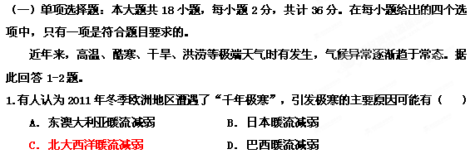2.2011年7月25至26日，中国图示区域出现了高温，其中黑色越深温度越高，局部地区高达40℃以上。能快速监测高温区域的地理信息技术是（ ）
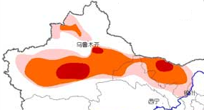
A．遥感 B．地理信息系统 C．全球定位系统 D．数字地球
【答案】1.C 2.A
【解析】1.结合四个选项中洋流的地理位置，引起2011年冬季欧洲地区遭遇了“千年极寒”可能原因是北大西洋暖流减弱。2.根据地理信息技术的作用不同，可知遥感是能快速监测高温区域的地理信息技术。

读图，回答3～4题。
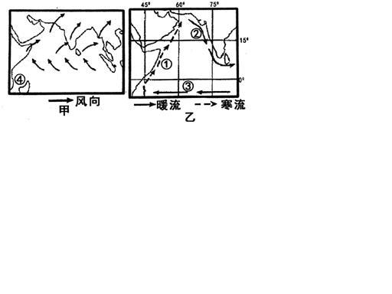
3.甲乙两图中，有可能形成渔场的是（ ）
A．① B．② C．③ D．④
4.图中所示季节，下列现象有可能的是（ ）
A．日本油轮从中东返航经北印度洋顺风顺水 B．华北平原频受沙尘暴影响
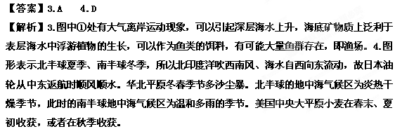
C．地中海气候区炎热干燥 D．美国中央大平原正值小麦收获季节

读统计表，完成5～6题。
某年五国农作物自给率统计表（单位：%）
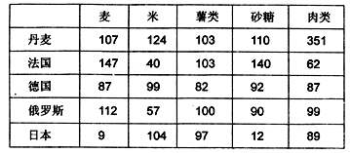
5.丹麦的主要农业地域类型是（ ）
A．商品谷物农业 B．大牧场放牧业 C．乳畜业 D．混合农业
6.根据表格内容，下列叙述正确的是（ ）
A．日本农业以商品农业为主 B．法国和德国的砂糖以蔗糖为主
C．俄罗斯的农业主要集中在亚洲部分 D．法国的农业集中在巴黎盆地
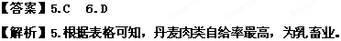
6.日本农产品自给率较低，不可能是商品农业。法国和德国为温带地区，只能种植甜菜、再制糖。俄罗斯农业分布在欧洲部分。法国北部巴黎盆地的平原地形、巨大城市市场等因素，成为主要农业区。

该图是某地区人口年龄结构组成图，图中a、b、c分别为1940年、1970年和2008年的人口年龄结构比例状况。读图回答7-8题。
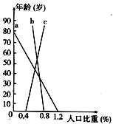7.从图中可以看出，这个地区人口变化趋势的一个突出特征是（ ）
A．青壮年劳动力过剩 B．人口老龄化显著
C．自然增长率上升 D．人口出生率较高
8.目前我国的人口年龄结构大致符合图中的
A．a B．b C．c D．a或c
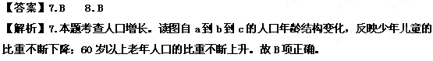
8.a人口年龄结构表示人口出生率较高；c人口年龄结构表示人口出生率很低，而老龄化严重，都不符合。而我国的人口年龄结构特征：人口出生率较低，老年人口逐渐增多，比重较高。

下图为某特大城市距离市中心4千米范围内城市各功能区占土地面积比例变化示意图，完成9-10题。
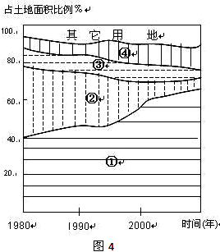
9.关于图中①、②、③、④表示的功能区的表述，正确的是（ ）
A．住宅区、工业区、行政及绿化区、商业区
B．商业区、工业区、住宅区、行政及绿化区
C．商业区、住宅区、工业区、行政及绿化区
D．住宅区、商业区、工业区、行政及绿化区
10.科学地规划城市建设，有利于（ ）
A．合理利用土地，使城市每一寸土地都能产生最大的经济效益
B．加强各功能区之间的分工与联系
C．有利于分散城市职能，重点建设某一种功能区
D．完全摆脱地理环境的的影响，建立合理的城市等级体系
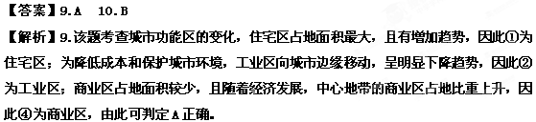10.科学的城市规划，是为了实现城市区域经济、生态与社会系统的和谐统一，最接近正确的是B。

读三角坐标统计图，回答11-13题。
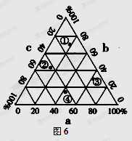
11．看若该图表示工业部门对不同区位因素的依赖程度，a、b、c分别表示原料、能源和市场（不考虑其它因素）。则①、④代表的部门最有可能是（ ）
A．①炼铝、④石油加工 B．①制糖、④炼铝
C．①钢铁、④电子 D．①汽车、④纺织
12.若a、b、c分别表示农业生产社会经济投入中的劳动力投入、生产资料投入、科技投入，则图中四点最能体现亚洲水稻种植业特点的是（ ）
A. ① B. ② C. ③ D. ④
13.如果a、b、c分别表示第一、二、三产业所占的比重，则①、②、③、④四个地区中城市化水平最高和工业化程度最低的分别是（ ）
A. ①和④ B. ②和④ C. ③和① D. ④和③
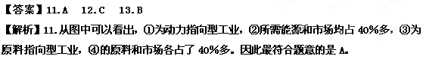12.亚洲水稻种植业投入的劳动力最多，投入的生产资料比较多，但技术含量很低，因此最能体现亚洲水稻种植业的是③。
13.城市化水平最高即意味着第一产业比重最低，因此城市化水平最高的是②；工业化程度（指第二产业）最低的是④。

下面是某地区年干燥度等值线圈，年干燥度为年可能蒸发量与年降水量的比值。读图回答14-16题。
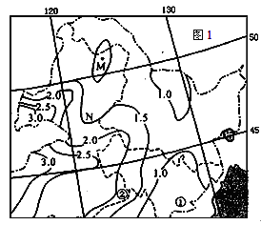
14.M点的值可能是（ ）
A．0.4 B．0.8 C．1.2 D．1.6
15.导致图中①、②两地年干燥度不同的主要因素是（ ）
A．光照 B．热量 C．降水 D．土壤
16.N地等值线向南凸出，其主要原因是N地（ ）
A．海拔高于同纬度地区 B．年降水量小于同纬度地区
C．光照大于同纬度地区 D．受西北季风影响大于同纬度地区
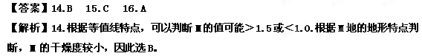15.①位于长白山的东侧，为夏季风的迎风坡，降水多，干燥度低；②位于长白山的西侧，为夏季风的背风坡，降水少，干燥度高。
16.N地等值线向南凸出，是因为N位于大兴安岭，海拔高于同纬度地区导致气温较低，干燥度较低。
读下图地貌模式图，结合所学知识，回答17-18题。
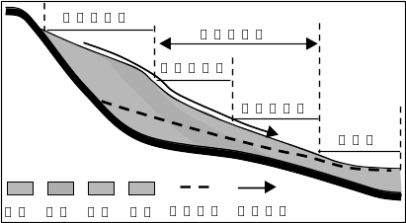
17. 由图可知（ ）
A. 沉积物主要是风力作用形成
B. 由扇形地上部到扇缘带，沉积物颗粒逐渐变大
C. 扇形地中下部土壤肥沃，排水条件良好，适合农耕
D. 扇缘带地下水埋藏深
18. 该地貌主要分布于（ ）
A. 河流入海口 B. 山间河谷出口
C. 大江大河中下游 D. 盆地中心
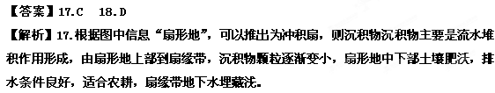18. 该地貌是冲积扇地貌主要分布于山间河谷出口。

（二）双项选择题：本大题共8小题，每小题3分，共计24分，在每小题给出的四个选项中，有两项是符合题目要求的。每小题选两项且全选对者得3分，选错、少选或不选均不得分。
灰霾是指空气中悬浮着大量极细微的干尘粒等颗粒物，能见度小于10km的大气现象。2000年以来，南京的灰霾天呈爆发式增长：2000年112天，2002年147天，2006年152天，2010年灰霾天超过200天。据此回答19题。
19.导致南京灰霾天逐年增多的主要原因是（ ）
A．机动车增多，尾气排放量逐年增加
B．高楼增多，静风天数逐年增加
C．绿地面积增加，空气湿度逐年增大
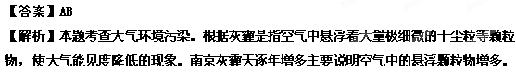
D．南京的地形不利于污染物扩散
20.下图为某水系示意图，其下游地区受洪涝威胁大，合理的治理措施有（ ）
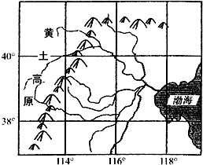
A．保护上游地区的植被，提高植被覆盖率
B．对中游地区河道裁弯取直，兴修水库
C．对下游地区疏浚河道，开挖新的入海河道
D．跨流域调水，把该地区多余的水调入其他地区
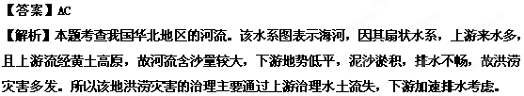
21.下图为“某经济示范区体系示意图”，该示范区的优势主要体现在（ ）
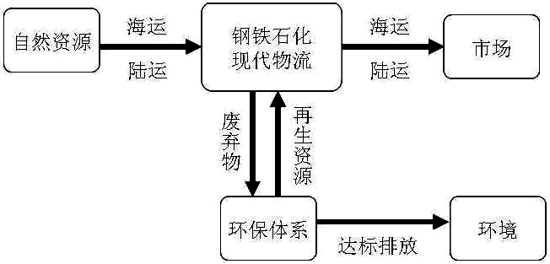
A. 自然资源 B. 市场 C. 交通 D. 清洁技术
【答案】CD
【解析】根据图中箭头提示，可知该示范区的具有海陆交通便利，废气物回收利用，环保体系完善，清洁技术优势明显。
古扬州城因大运河的兴起而兴起，因大运河的衰落而衰落。21世纪随着宁启铁路和润扬长江公路大桥的贯通，改变了扬州地区的交通运输状况，扬州再次崛起成为长江三角洲地区的重要交通枢纽城市。读图完成第22题。
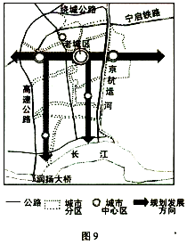
22.下列叙述正确的是（ ）
A．润扬长江公路大桥贯通是促使扬州再次崛起的交通背景条件
B．形成综合交通运输体系是促使扬州再次崛起的交通背景条件
C．图中城市受铁路线影响向东西扩展
D．图中城市地域南北扩展是因为受平原地形的影响
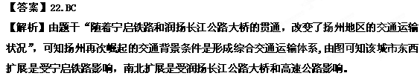
下图示意江苏、陕西、西藏2008年国民生产总值及其构成(a、b、c分别为三次产业的产值)，读图回答23-24题。
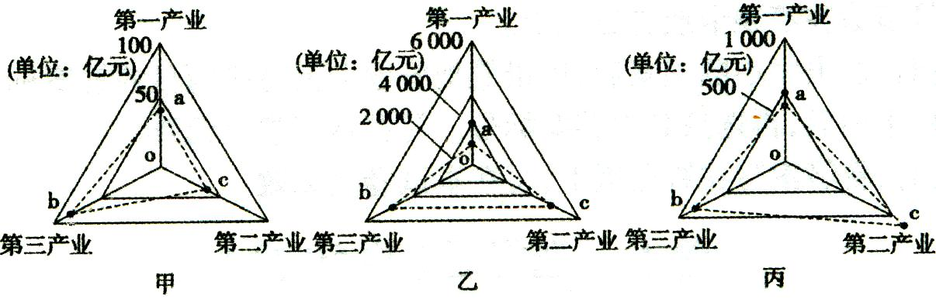
23．关于三省区产业结构的分析，正确的是（ ）
A．甲、丙的第三产业所占比重大，说明甲丙的经济较乙发达
B．乙第一产业比重最小，是因其二、三产业发达，产值高
C．丙第二产业比重最大，但并不能说明丙工业最发达
D．丙第一产业产值约为甲的l0倍，说明丙农民人均收入高
24．据2008年人口统计，乙省区的人口死亡率高于丙省区，其主要原因有（ ）
A．医疗卫生水平较低 B．居民的营养水平较低
C．人口出生率较低，人口增长缓慢 D．老年人口比例较大
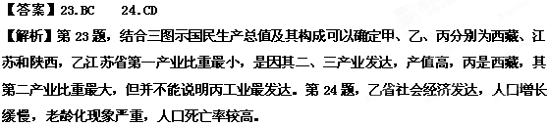

第Ⅱ卷
二、综合题：本大题分必做题（27-29题）和选做题（第30题），共计60分。
27.据中新网2012年3月12日电：印度尼西亚（简称印尼）为了加快国家发展，计划把全国使用的三个时区整编成一个时区。届时印尼时间将与北京时间相同。根据下列材料结合所学知识，回答下列问题。（11分）
材料一：印度尼西亚及周边区域图和雅加达气候资料图
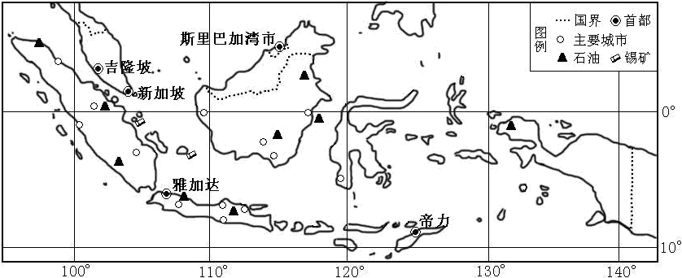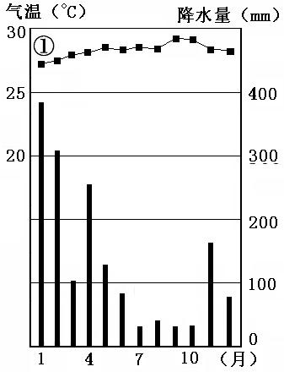
材料二：印度尼西亚主要岛屿基本情况
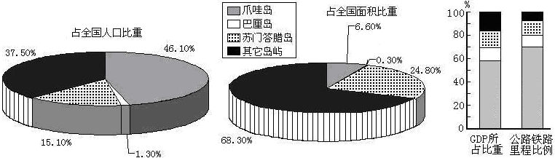
（1）雅加达降水最多的季节为 ，此季节的降水主要是受 （气压带或风带）控制而形成的。印度尼西亚被称为太平洋的一叶“肺”，是因为 （自然资源）分布广泛而得名。（3分）
（2）材料一右图中，①处气温在相对较低，其主要原因是 。（1分）
（3）印尼人口密度最大的岛屿是 ，政府曾鼓励人口从该岛迁向其它岛屿，但效果一直不明显，其主要原因是其它岛屿 和 。 （3分）
（4）爪哇岛是印尼重要的农业生产区，近年来该岛城市化发展迅速，粮食产量下降。试解释这一现象。（4分）
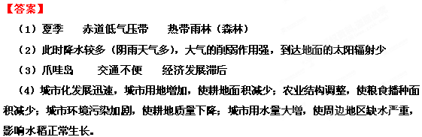【解析】
（1）根据材料一可知，雅加达降水最多的月份是1、2月，由于该城市为南半球，即为夏季，随着气压带和风带的季节移动，气压带位置偏南，即该城市受赤道低气压带控制，降水量大，形成热带雨林带，该国印度尼西亚被称为太平洋的一叶“肺”。
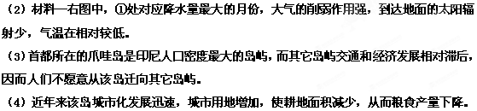
28.阅读材料，回答下列问题。（14分）
材料：2011年7月7日，国务院正式批准设立浙江舟山群岛新区。这是继上海浦东新区、天津滨海新区和重庆两江新区后，党中央、国务院决定设立的又一个国家级新区，也是国务院批准的中国首个以海洋经济为主题的国家战略层面新区。舟山群岛新区将建成中国大宗商品储运中转加工交易中心、东部地区重要的海上开放门户、中国海洋海岛科学保护开发示范区、中国重要的现代海洋产业基地、中国陆海统筹发展先行区。下图为舟山群岛新区及周边区域示意图。
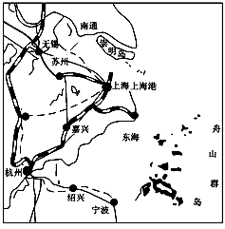
（1）据图分析舟山群岛新区建设的优势条件。（4分）
（2）舟山渔场是全国最大的渔场，素有“东海鱼仓”和“祖国海都”的美称。请分析其形成的原因。（3分）
（3）舟山群岛新区矿物燃料缺乏，但可再生能源丰富。试列举新区建设过程中可大力开发的可再生能源。（3分）
（4）近几年，舟山群岛滨海旅游业发展非常迅速，给滨海湿地的保护带来冲击，请对舟山群岛滨海湿地的保护提出合理建议。（4分）
【答案】（1）位于东部海岸线和长江出海口的组合部，邻近经济发达的长三角地区，地理区位优越；海洋生物、旅游资源、港口、矿产、能源等十分丰富；海洋产业基础较好；国家政策的大力支持。
（2）①位于东海大陆架海域，海水较浅，有充足的光照，有利于海底浮游生物的生长，给鱼类提供了丰富的饵料；②位于长江口与钱塘江口之间，来自于陆地河流中的丰富养料给鱼类提供了充足的饵料；③位于(台湾)暖流和(沿岸)寒流的交汇处，水流搅动，营养物质上浮，为鱼类提供了饵料。
（3）风能、太阳能、潮汐能等。
（4）建立自然保护区，进行合理的区域规划；发展生态旅游；防治滨海湿地污染等。
【解析】
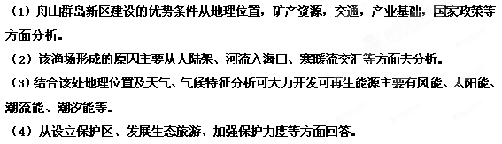
29.根据下列材料，结合所学知识，完成下列问题。（15分）
材料一：G省区地图
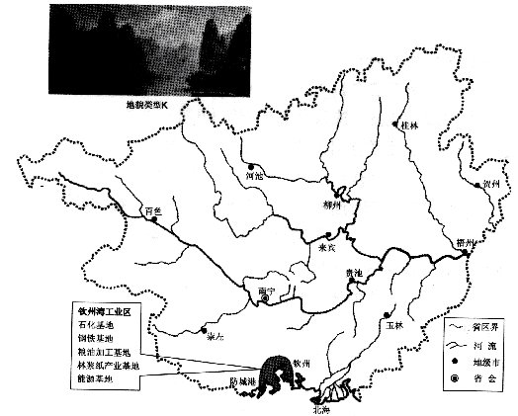
材料二：G省区2010年四类农业用地比重及增减图
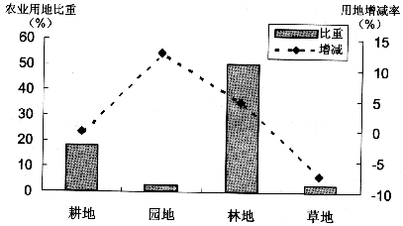
材料三：转基因大豆多产于美国、巴西，其价格比中国非转基因大豆平均低25％。新加坡某公司在G省区投资兴建了以进口大豆为主要原料的大型食用油加工厂。
(1)G省区地势特点是______；地貌类型K形成的主要外力作用是______。该地貌在G省区______市分布最典型。(3分)
(2)2010年G省区农业用地中______增长量最大；耕地比重不大的主要影响因素是______；该地区主要的生态环境问题是______和土地石漠化。(3分)
(3)影响G省区地级市分布的主要因素是______；南宁、防城港、河池、柳州四城市中最有可能成为油脂加工基地的是______。(2分)
(4)G省区大量输出的能源是______。分析该种能源资源丰富的原因。(4分)
(5)钦州湾工业区计划引入汽车制造业，请分析其有利的区位条件。(3分)
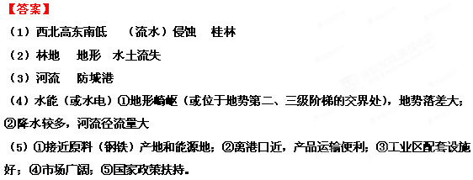【解析】
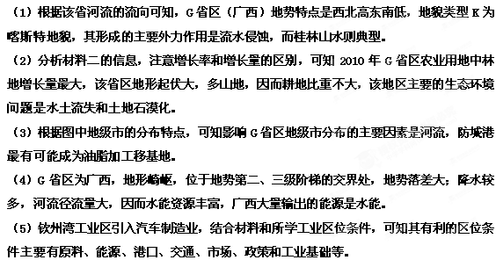
30.【选做题】本题包括A、B、C、D四小题，请选定地中两题，并在相应的答题区域作答。若多做，则按作答的前两题评分。
A.【海洋地理】阅读下列材料，回答问题。(10分)
材料一：2009年全国海洋生产总值31964亿元，占国内生产总值的9.53%，其中海洋第一产业增加值1879亿元，海洋第二产业增加值15062亿元，海洋第三产业增加值15023亿元。
材料二：海洋产业是指开发、利用和保护海洋所进行的生产和服务活动，包括海洋渔业、海洋油气业、海洋矿业、海洋盐业、海洋化工业、海洋生物医药业、海洋电力业、海水利用业、海洋船舶工业、海洋工程建筑业、海洋交通运输业、滨海旅游业以及海洋科研教育管理服务业等。
(1)按三大产业划分，海洋盐业属于第______产业，我国主要盐场集中分布在北方，如河北的长芦盐场，试分析我国北方盐场晒盐的有利自然条件。
。(4分)
(2)海洋第三产业包括的主要部门有 、 (举2例)。(2分)
(3)在海洋经济迅速发展的同时，海洋污染也日益严重，试分析海洋污染的原因，并提出有效的防治建议(至少两点)。(4分)
原因： ；
建议： 。
【答案】
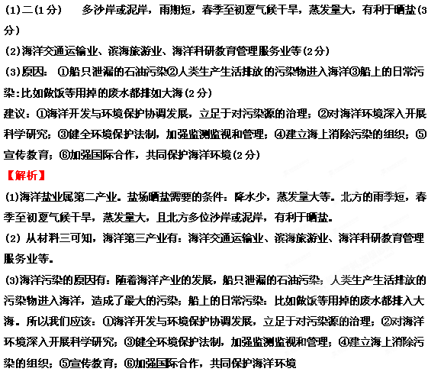
B.【城乡规划】读我国东部某城市的功能区平面图，回答下列问题。（10分）
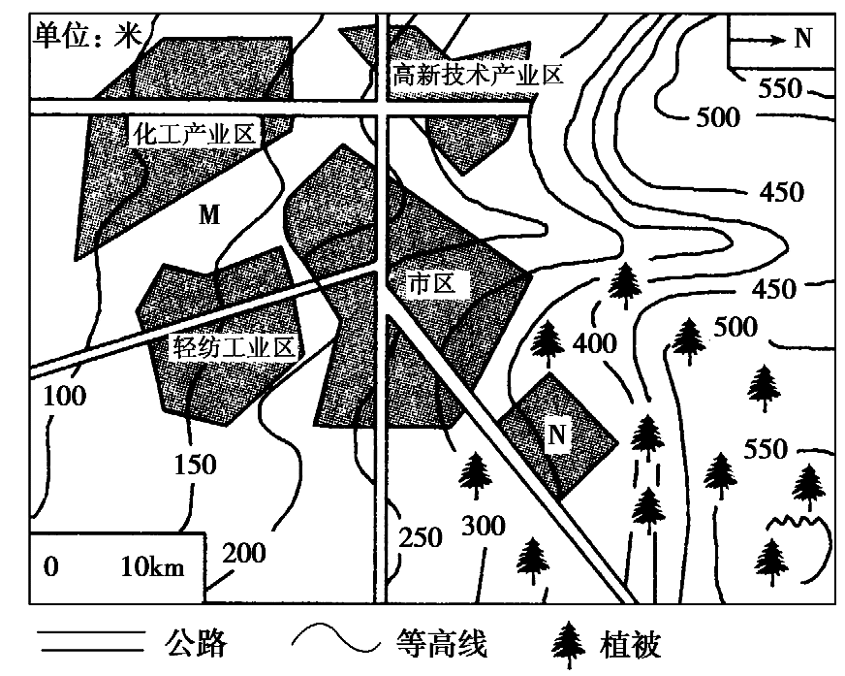
(1)为优化城市环境，在M处应布局____(功能区)，并简述其主要功能。
(2)若在N处建高级住宅区，请你为该住宅区的开发商写一段宣传语，说明该住宅区的区位优势。
(3)请在图中的高新技术产业区和化工产业区中任选一个，并依据图中的有关信息对其区位进行评价。
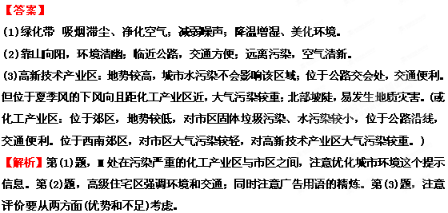
C.【旅游地理】西藏自治区位于我国的西南边陲，拥有良好的旅游资源。结合下图，完成下列要求。
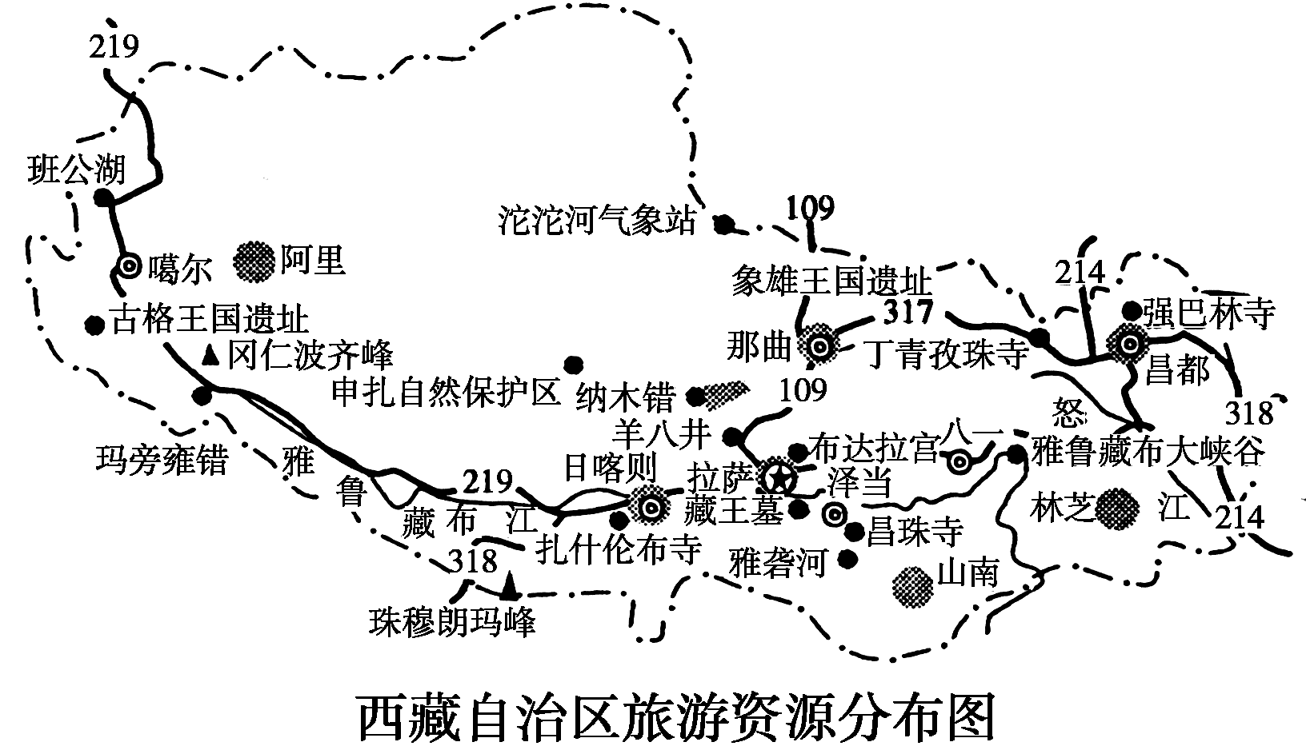(1)据图中信息，简述西藏旅游资源的特色。
(2)图中属于世界文化遗产的景点是________，该景点所属的旅游资源类型是________。
(3)根据所学知识，简要评价拉萨旅游开发的区位条件和客源市场条件。
(4)你认为西藏地区发展旅游业对本区有哪些促进作用？
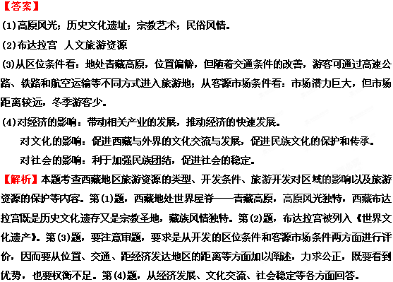
D.【环境保护】读我国部分环境问题分布示意图，完成下列各题。(10分)
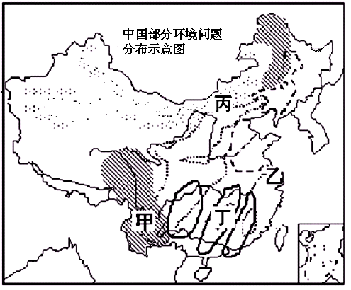
(1)甲附近重点开发的能源资源是 。(1分)
(2)乙地区突出的环境问题是 、 。(2分)
(3)丙荒漠化严重，其自然原因是______________________________________。国务院曾下发通知，禁止在A地挖发菜、甘草、黄麻草。国务院作出这一决策是为了 。(3分)
(4)丁地是我国酸雨影响严重的地区，请你为该地区酸雨的防治提出合理化的建议。(4分)
